На этой неделе в Центральном районе прошел первый этап городского конкурса детского творчества «Безопасность глазами детей» среди учащихся образовательных учреждений Центрального района. Данное мероприятие было организованно при взаимодействии районного отдела образования администрации с Отделом надзорной деятельности и профилактической работы Центрального района, районным отделением «Всероссийского добровольного пожарного общества» и Пожарно-спасательным отрядом противопожарной службы Санкт-Петербурга. Заседание жюри проходило в ГБУДО ДДТ «Фонтанка-32» по адресу: ул. Константина Заслонова, д. 23.
В первом этапе конкурса приняли участие 105 учащихся из 21 образовательного учреждения Центрального района, предоставив на суд жюри 105 работ в следующих номинациях: «Рисунок», «Плакат», «Декоративно-прикладное творчество», «Компьютерная презентация». Участники конкурса ответственно подошли к выполнению задания и представили много достойных работ. Жюри конкурса очень трудно было определить лучшие. И все таки, в процессе обсуждения победителями районного этапа конкурса были выбраны работы 35 ребят, которые будут отправлены на городской этап конкурса детского творчества «Безопасность глазами детей».
В ближайшее время всех победителей пригласят на торжественное вручение памятных дипломы и подарков.
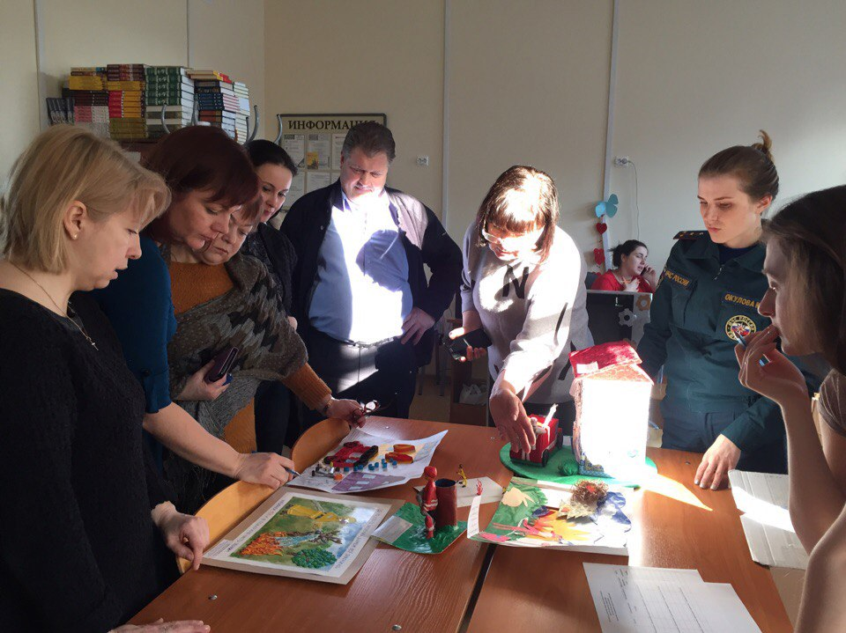

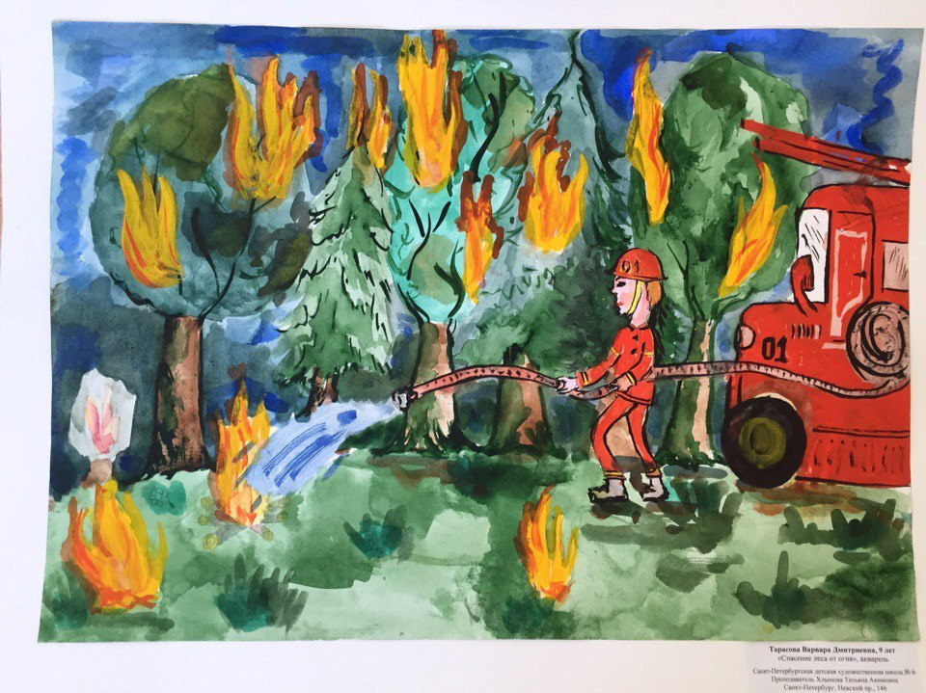

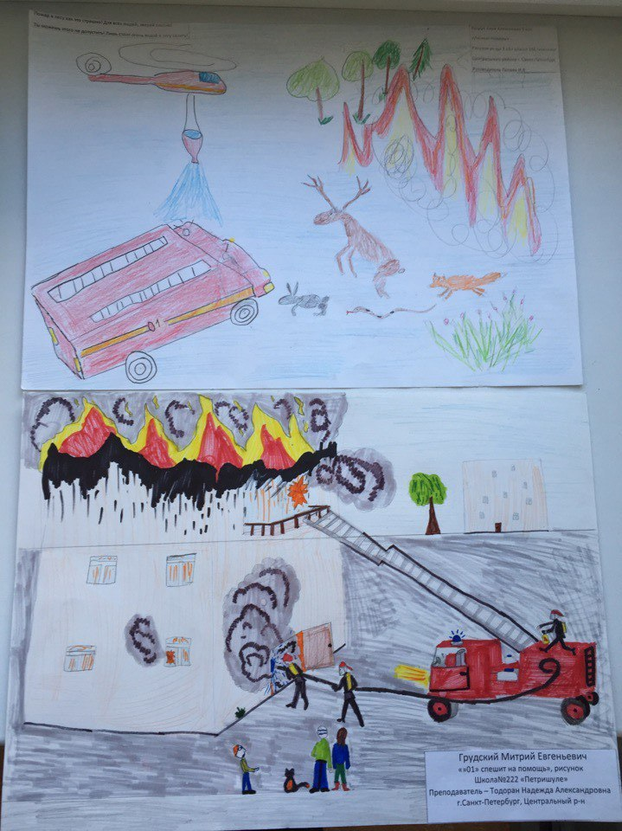

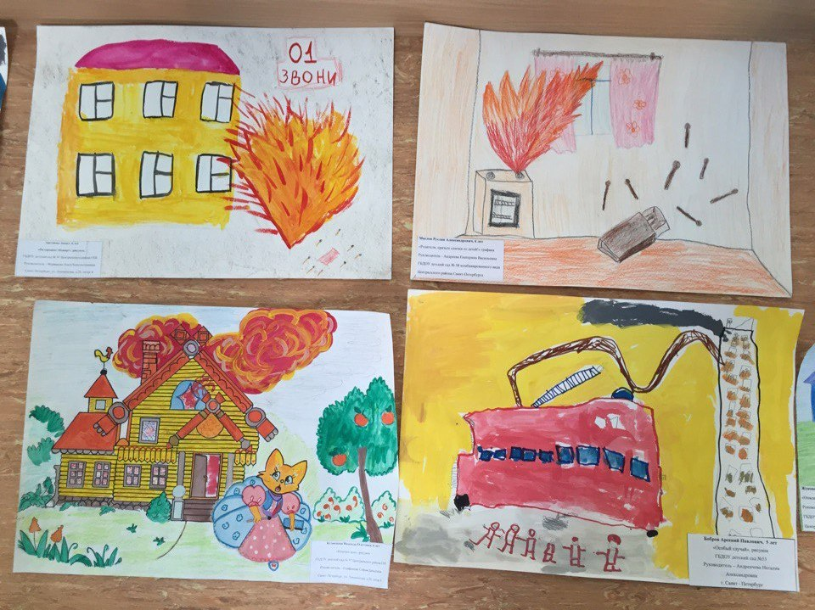

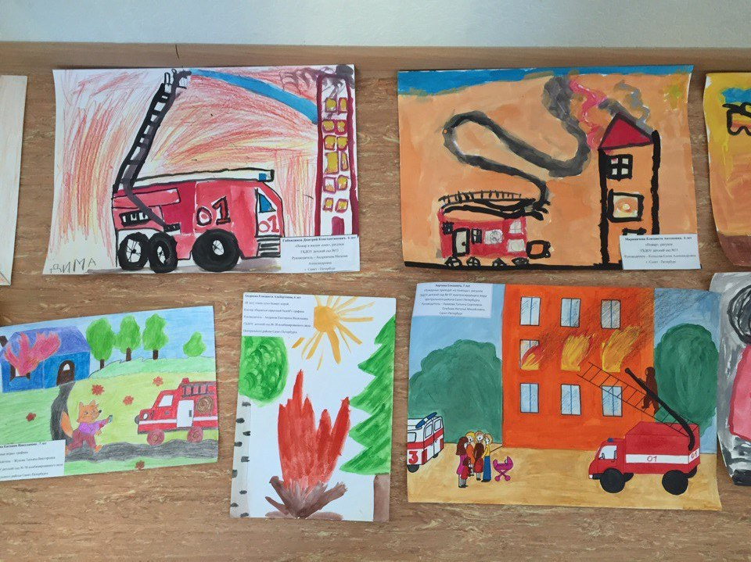

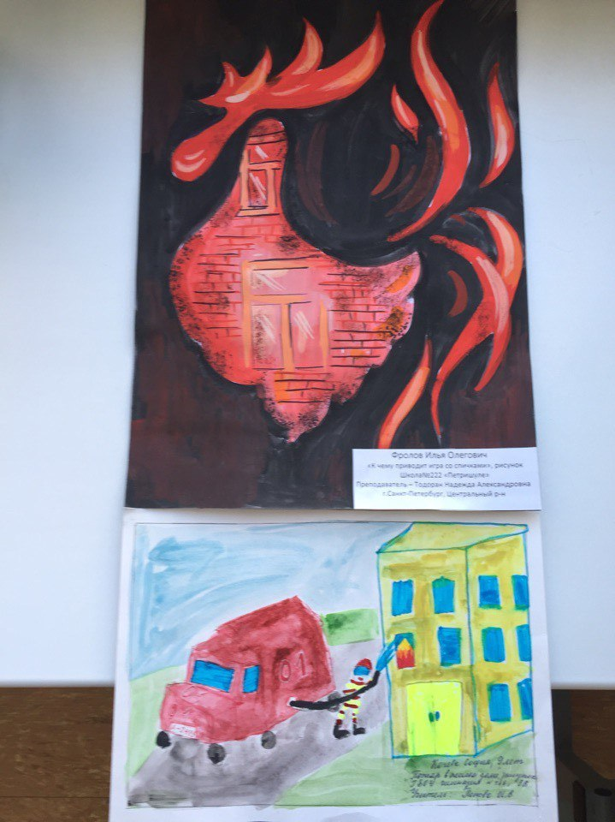

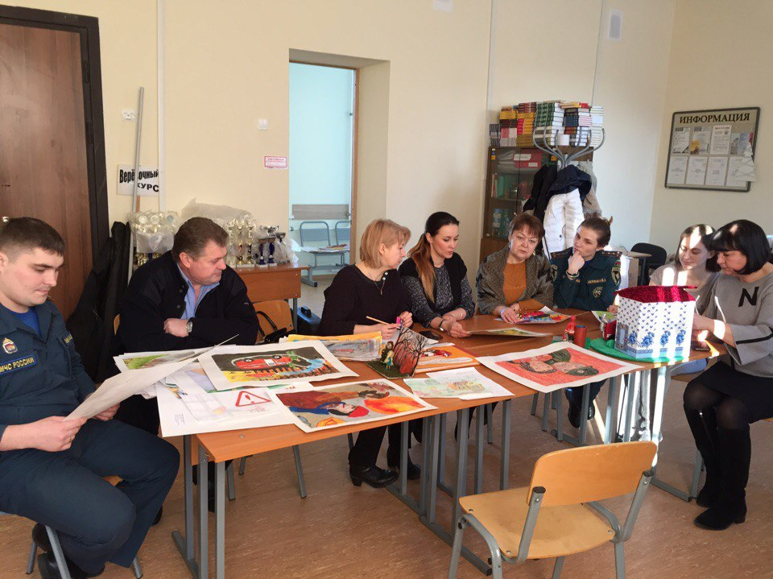

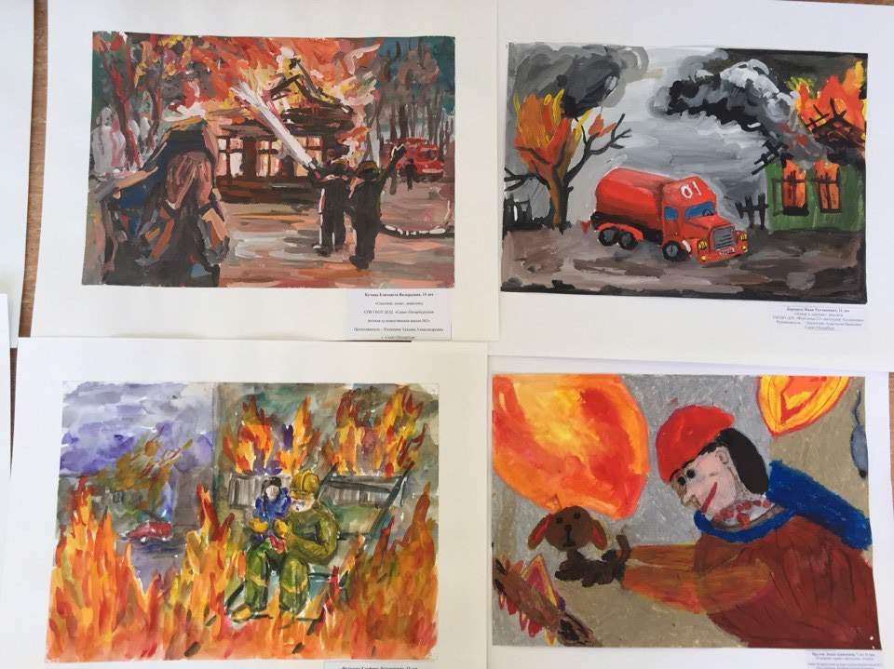

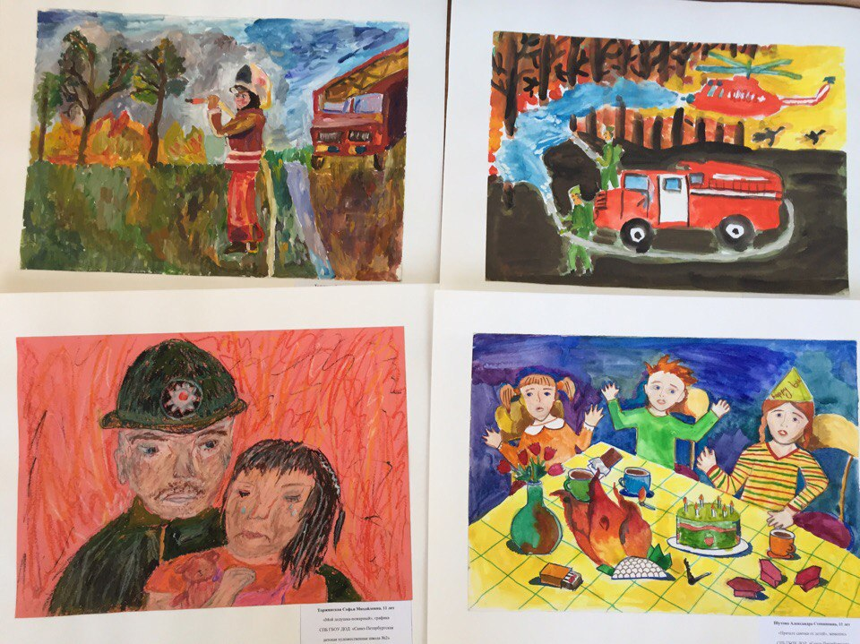

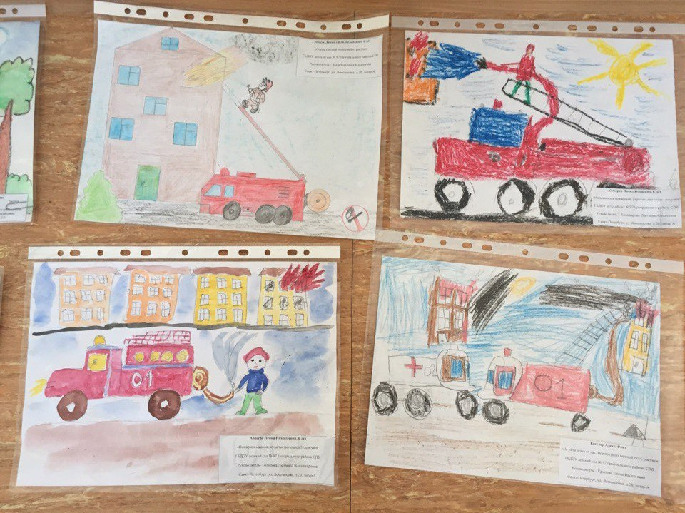

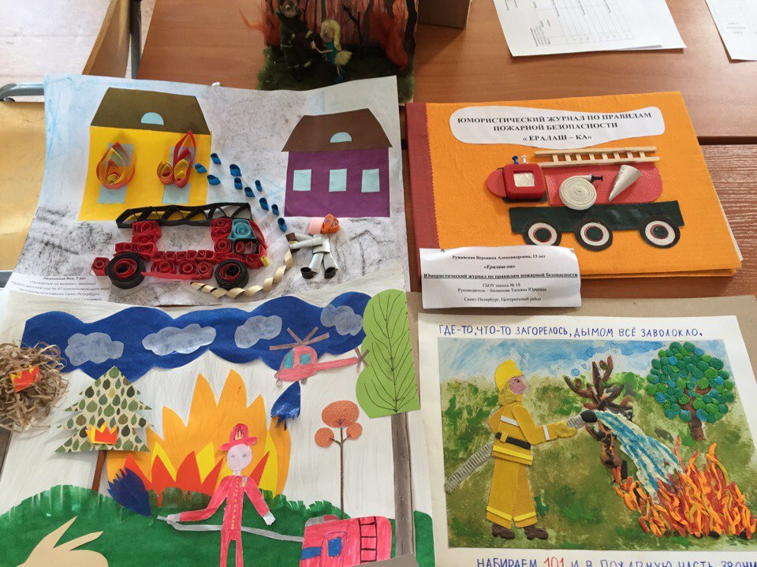

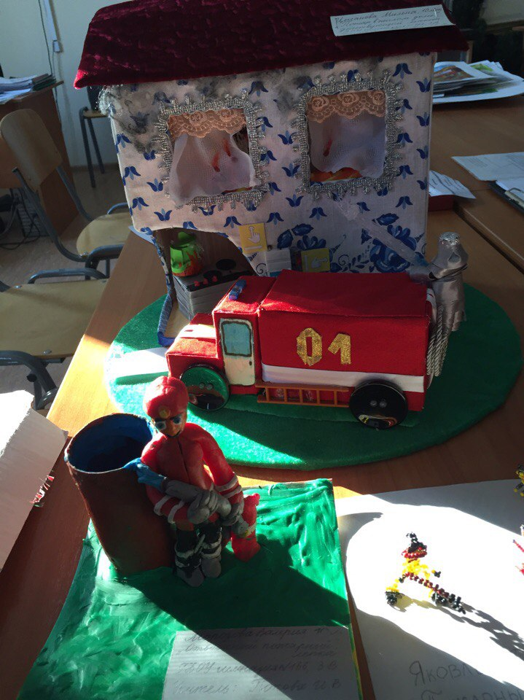

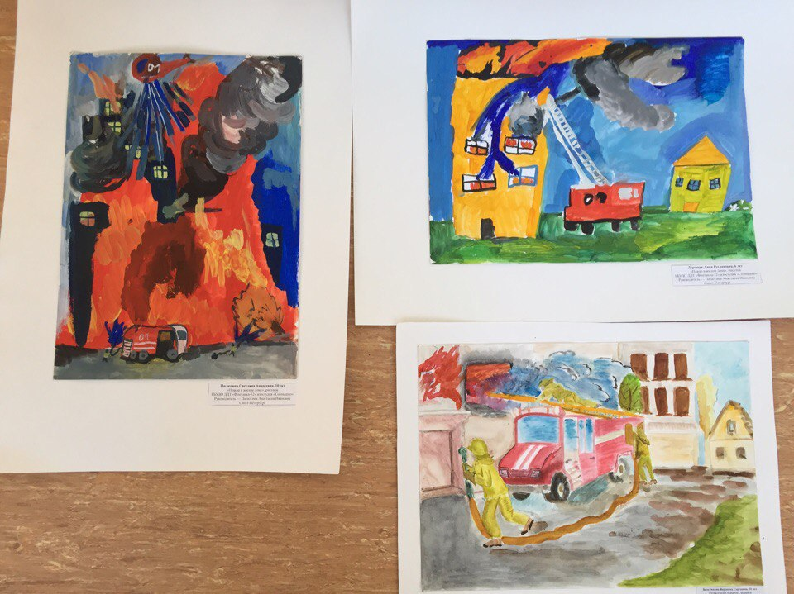

ОНДПР Центрального района
ГУ МЧС России по Санкт-Петербургу
Пожарно-спасательный отряд противопожарной службы
Санкт-Петербурга
10.02.2017г.

